Nuo vasario mėn. „Boružėlių“ grupėje vykdomas projektas „Pirmieji žiedai“ . Projekto vykdytojos Violeta Jocienė ir Elvyra Bešelia
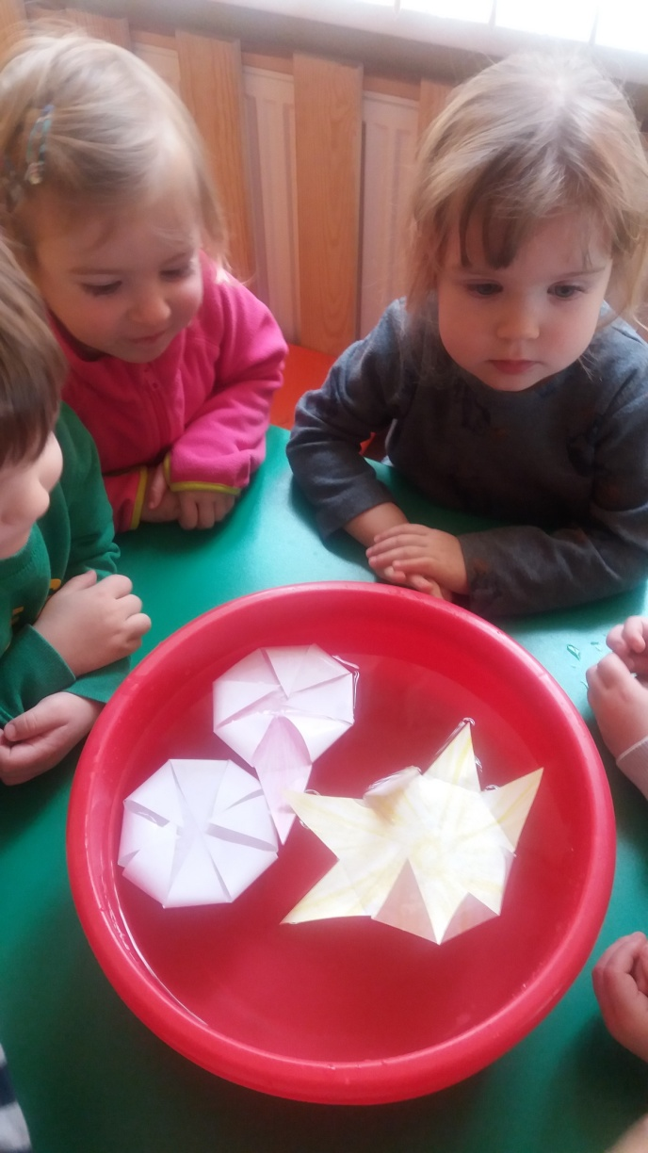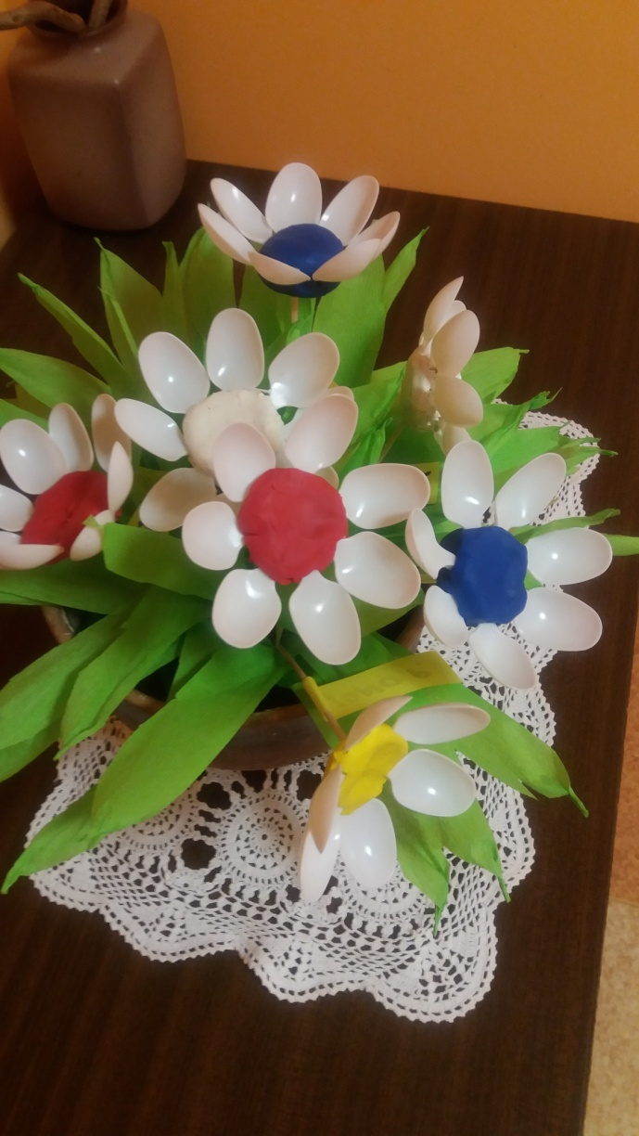

Nuo vasario mėn. „Obuoliukų“ grupėje vykdomas projektas „Moksliniai eksperimentai su vandeniu“. Projekto vykdytoja Dalytė Čybienė
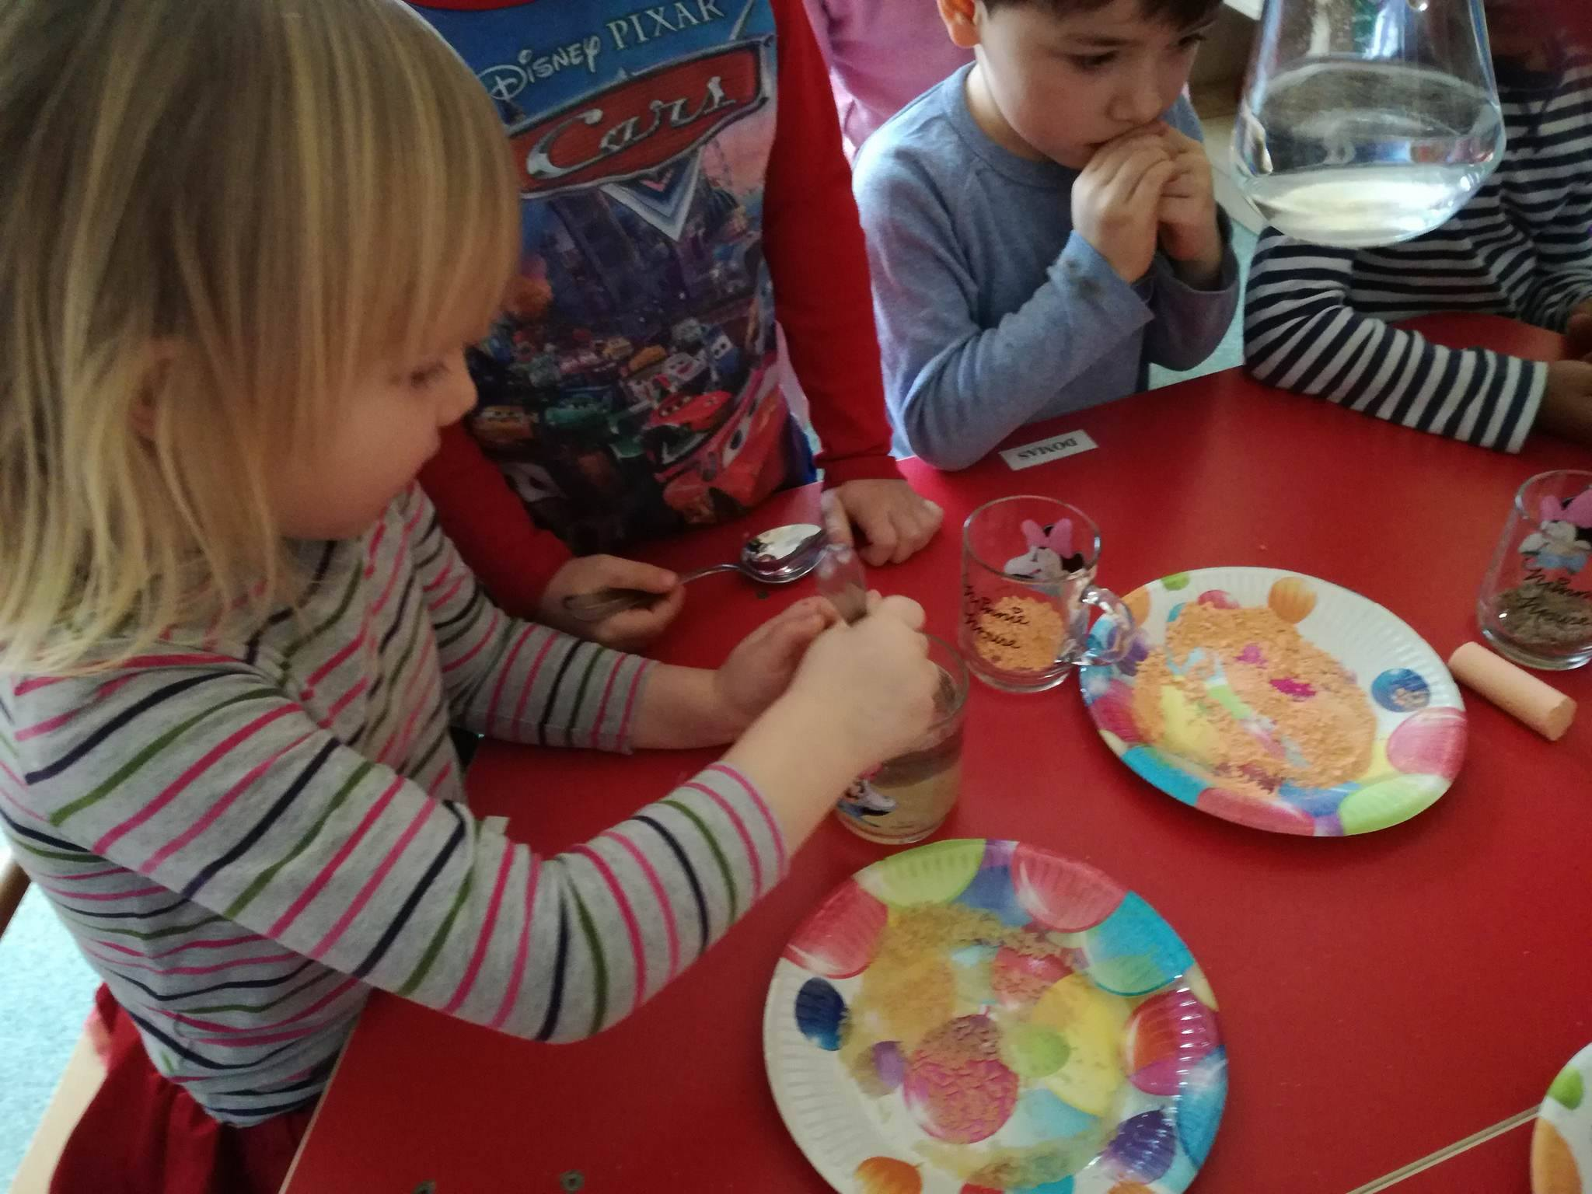

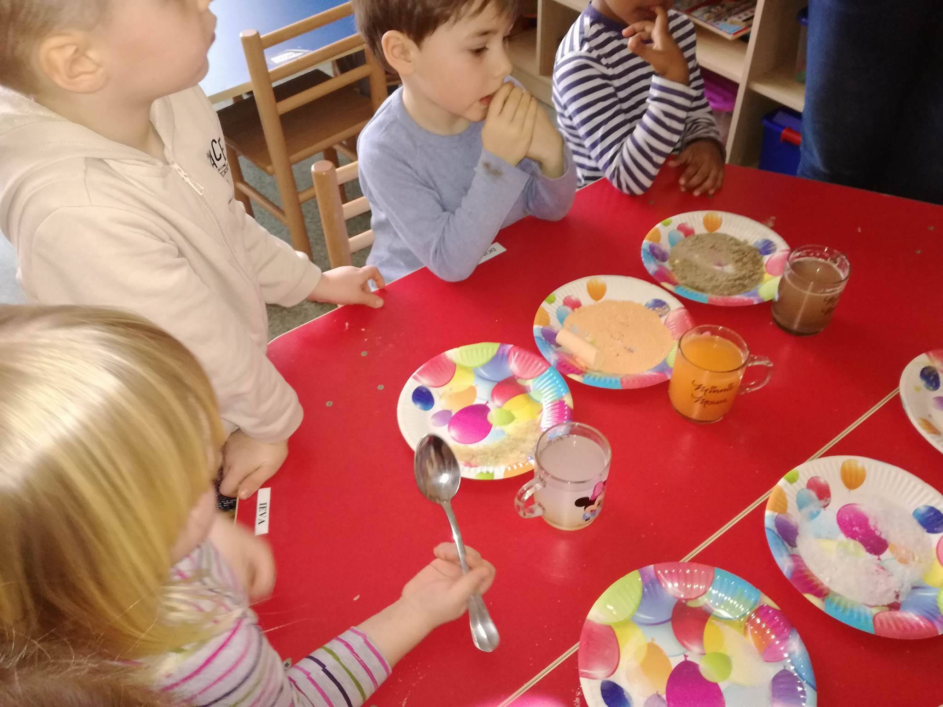

Nuo vasario mėn. „Pelėdžiukų“ grupėje vykdomas karjeros ugdymo ilgalaikis projektas „Pažink profesijas“. Projekto vykdytojos Nijolė Kutniauskienė ir Giedrė Jonaitienė
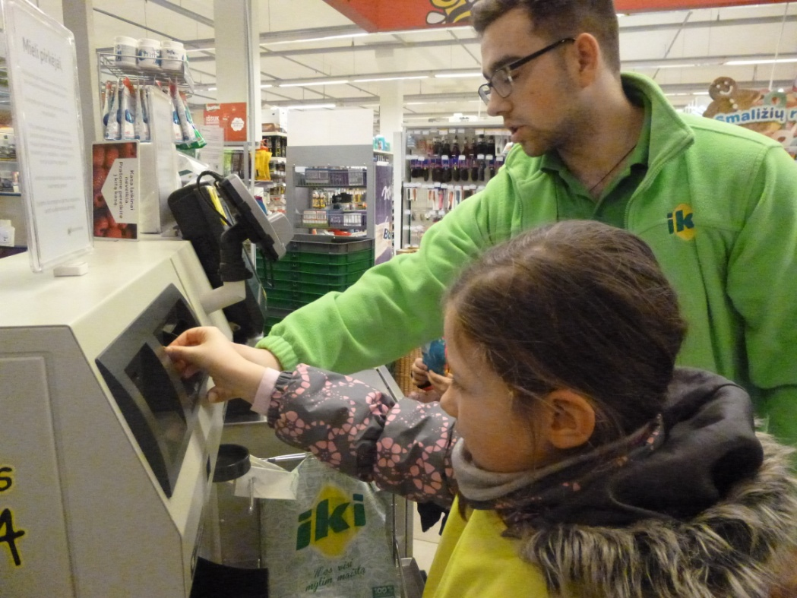
Vaikai susipažino su pardavėjo profesija

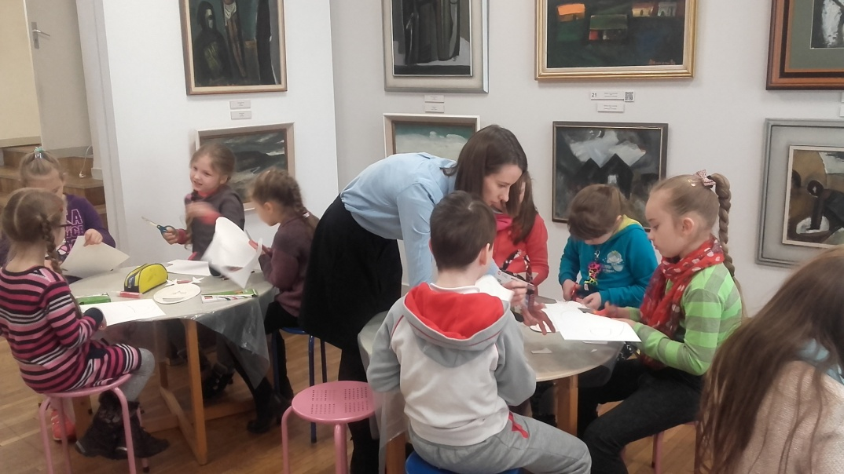
Prano Domšaičio galerijoje susipažino su muziejaus darbuotojo profesija

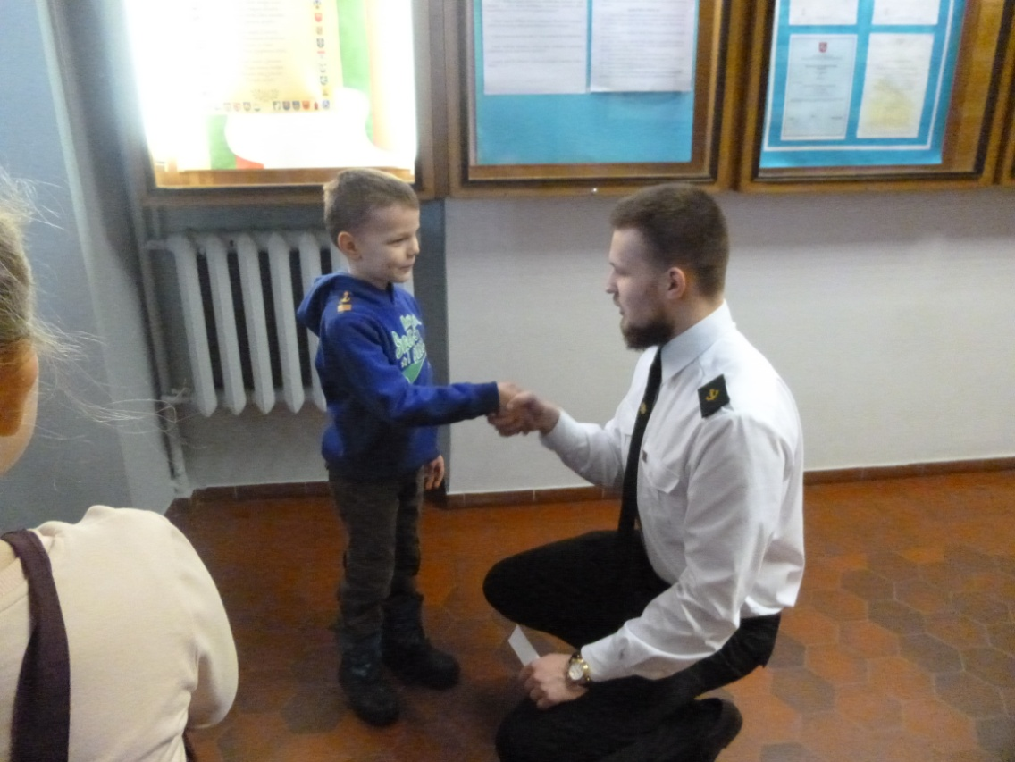
Lietuvos aukštosios jūreivystės mokykloje susipažino su jūrininko profesija

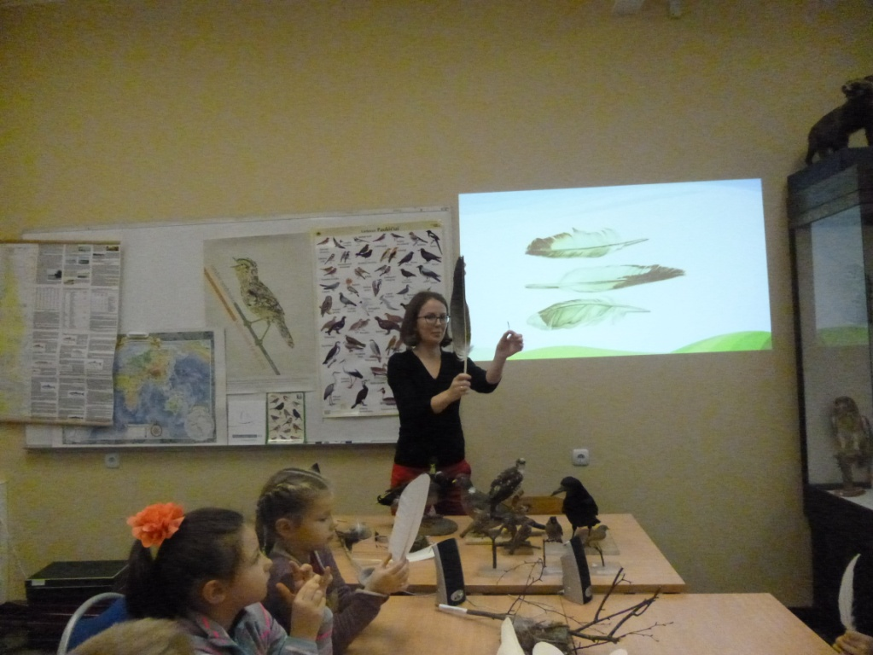
Klaipėdos universiteto gamtos mokslų fakultete dalyvavo edukacinėje valandėlėje paukščių muziejuje ir susipažino su dėstytojo specialybe

Nuo vasario mėn. „Drugelių“ grupėje vykdomas projektas „Eksperimentų savaitė“. Projekto vykdytoja Osvalda Bukauskienė

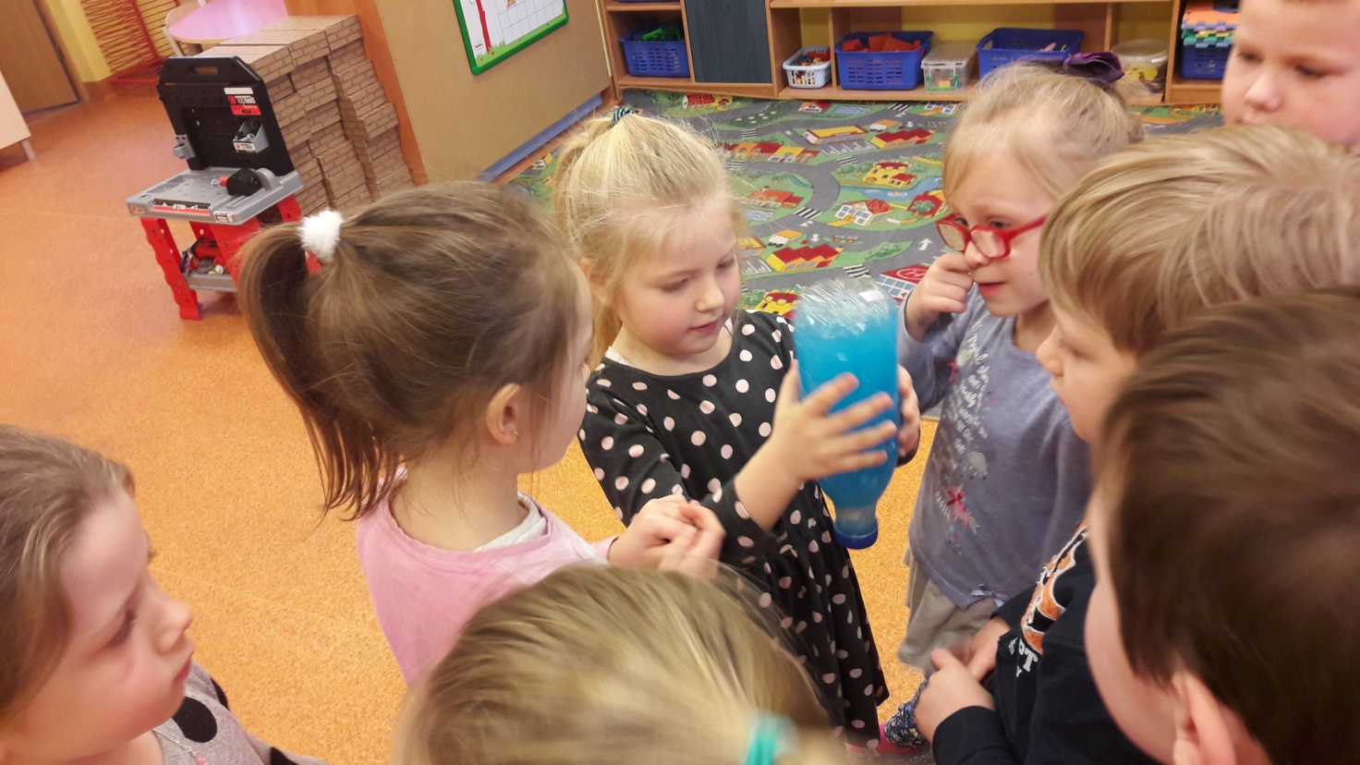

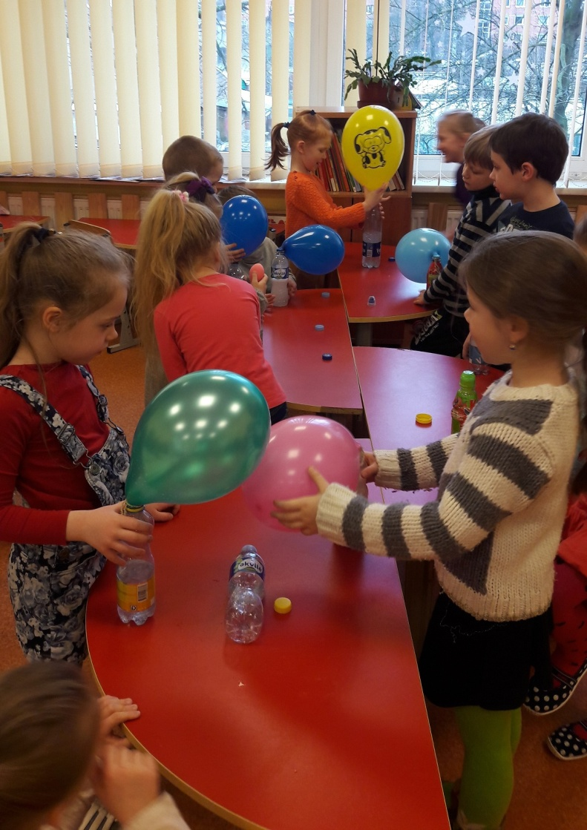

Nuo vasario mėn. įstaigos iniciatyva paskelbtas respublikinis etnografinis projektas „Koks gražus gimtasis mano kraštas“ (iniciatoriai-vaikų saviraiškos kūrybinės grupės pedagogės Violeta Jocienė, Janina Žemaičiūnienė, Giedrė Jonaitienė, Virginija Ivanauskienė, Nijolė Kutniauskienė)

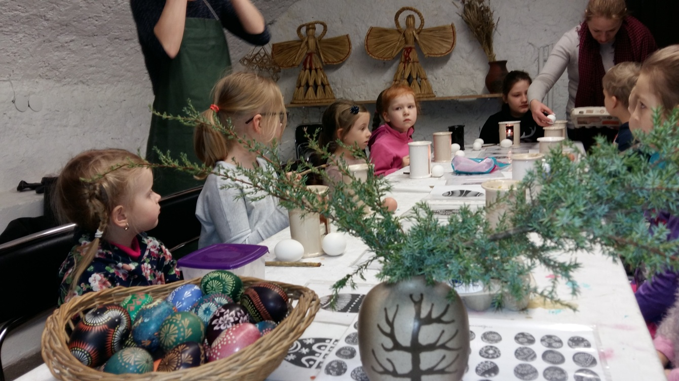
Darželio vaikai Mažosios Lietuvos istorijos muziejuje mokinosi marginti Velykinius kiaušinius
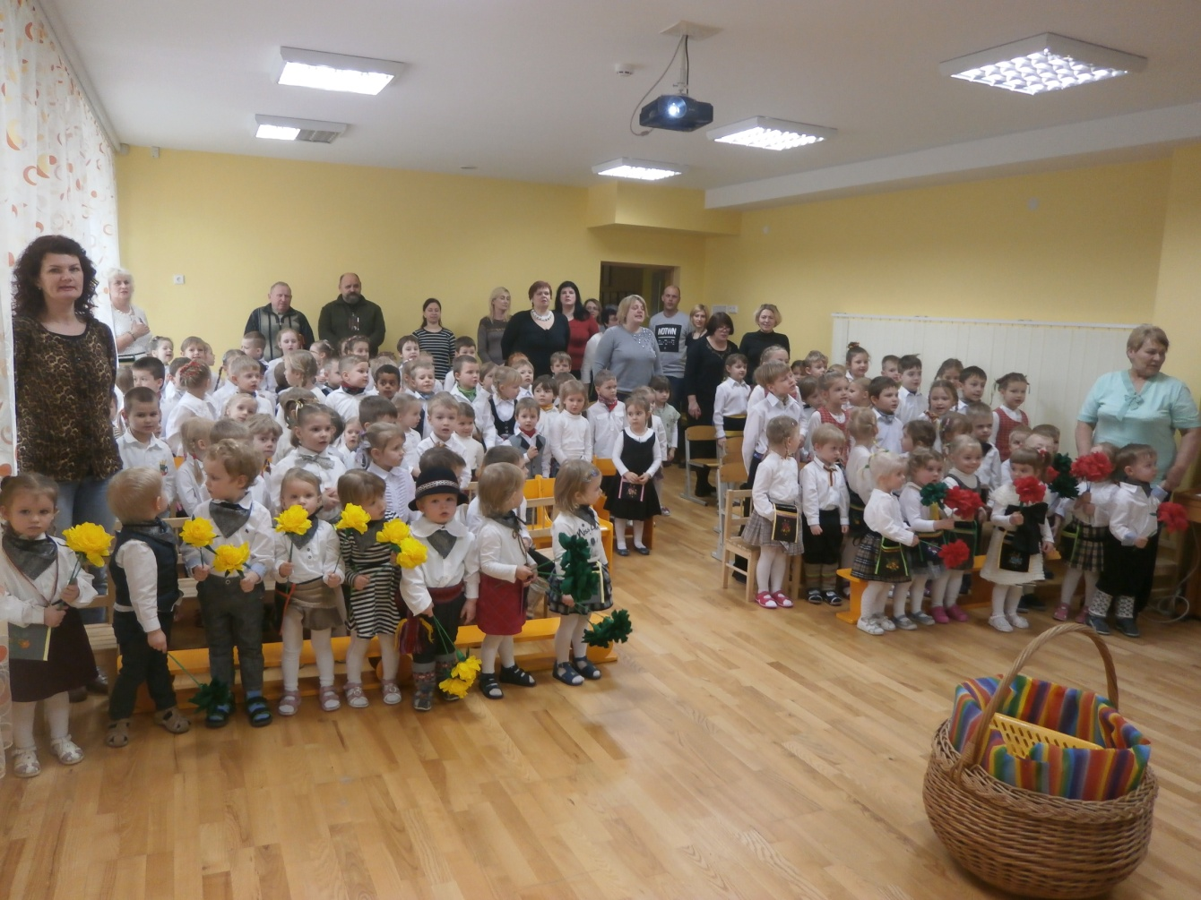
Iniciatyva „Gyvasis tautos žiedas“ lopšelio-darželio bendruomenė gieda tautišką giesmę

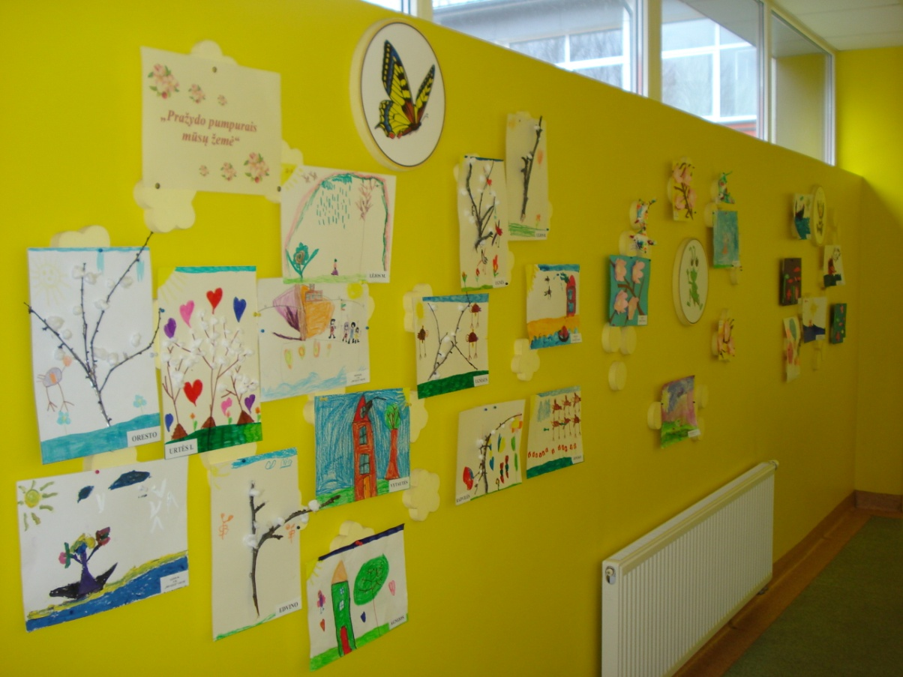
Vaikų kūrybinių darbų paroda „Pražydo pumpurais mūsų žemė“
Nuo vasario mėn. įstaigoje įgyvendinamas ekologinis projektas „Aš-Žemės dalelė“ (iniciatoriai-ekologinės kūrybinės grupės pedagogės Alvyra Jurkšienė, Dovilė Vitunskienė, Elvyra Bešelia, Osvalda Bukauskienė)

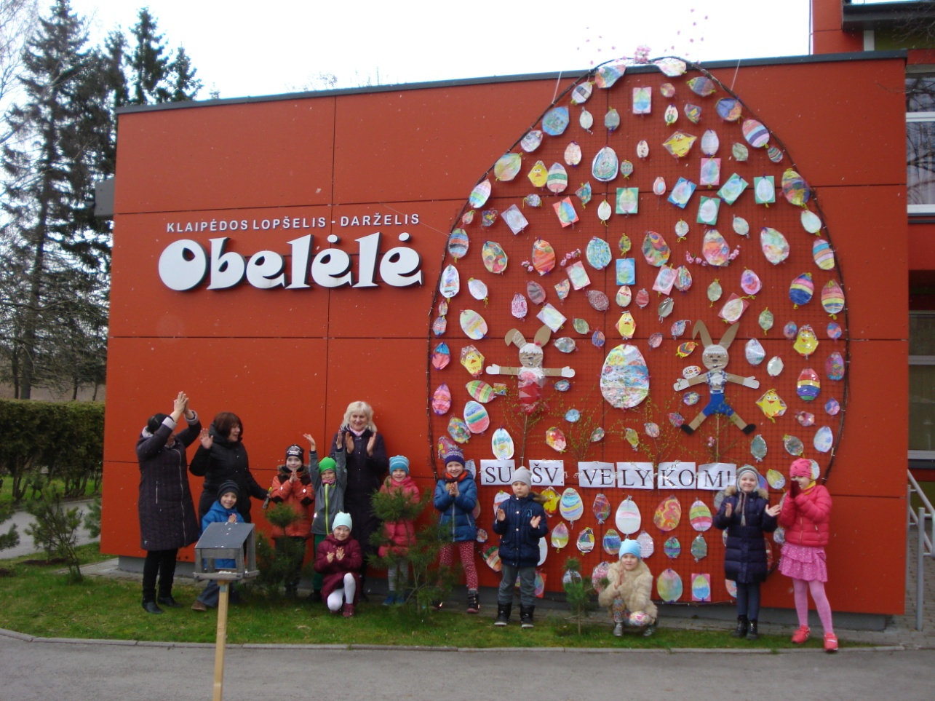
Vaikų kūrybinis darbas „Ir didžiausias, ir gražiausias“

Nuo vasario mėn. įstaigoje įgyvendinamas sveikos gyvensenos projektas „Augu sveikas ir stiprus“ (iniciatoriai-sveikos gyvensenos ir fizinio aktyvumo kūrybinės grupės pedagogės Dalytė Čybienė, Audronė Babarskienė, Laima Vilkytė, Dalia Jaruševičienė)
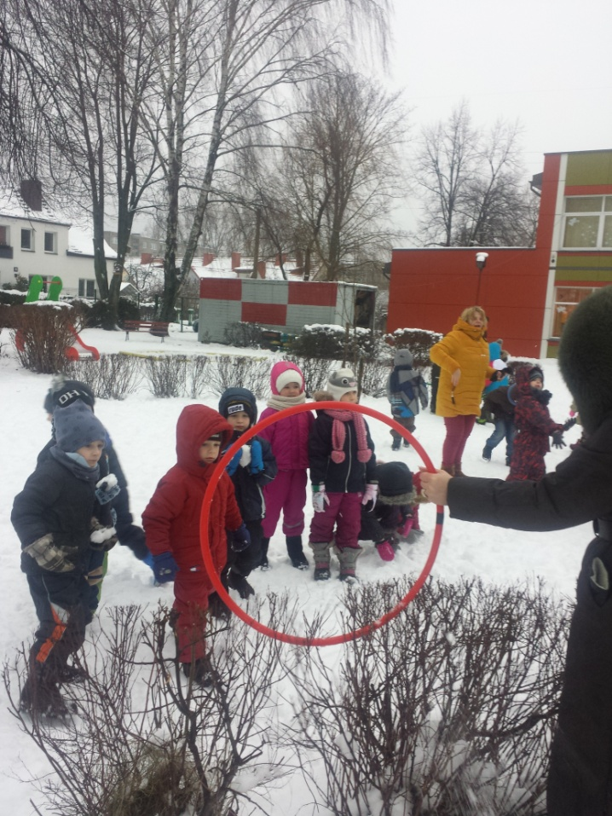

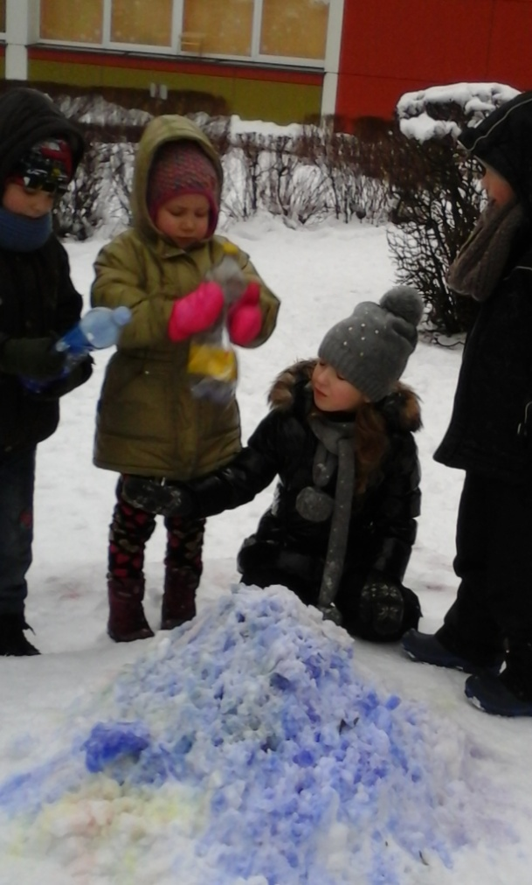
Sportinė pramoga „Žiemos pramogos“

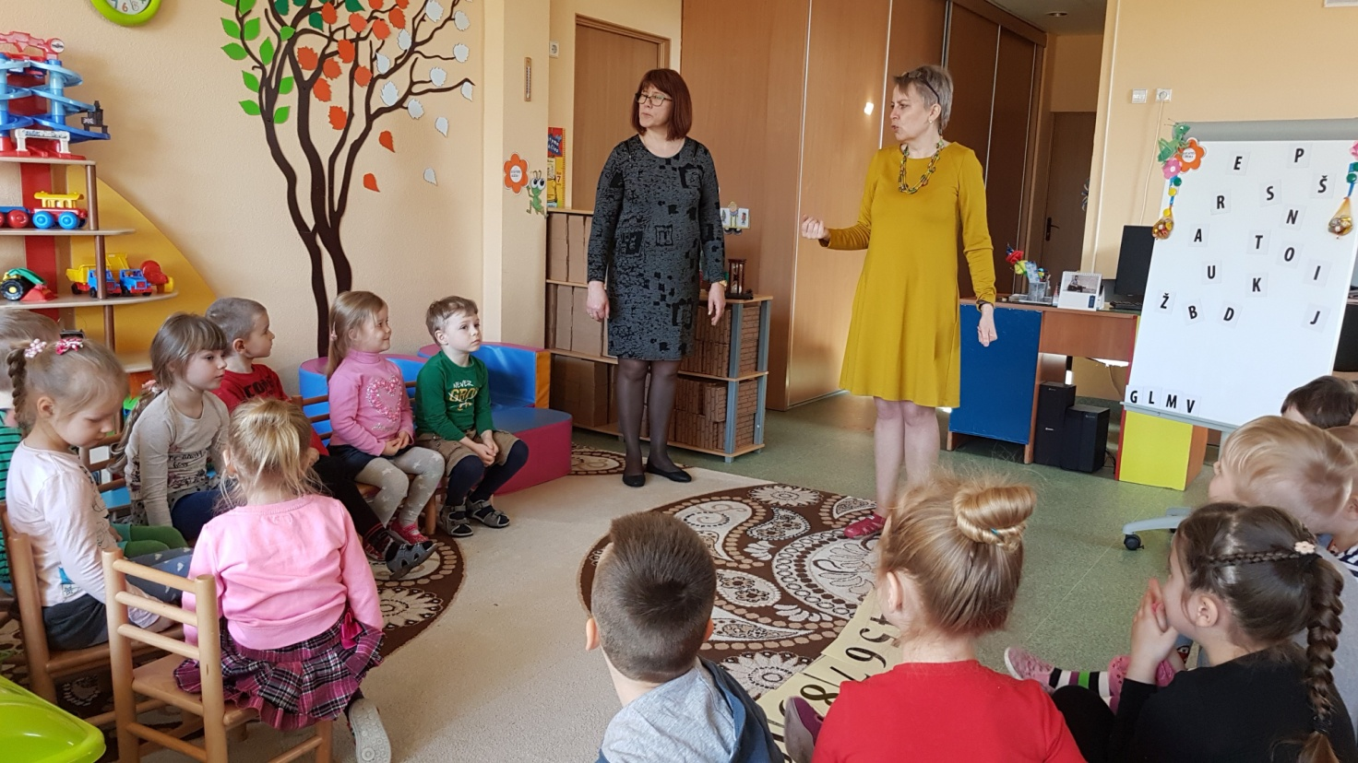
„Žiogelių“ ir „Obuoliukų“ grupių vaikai dalyvavo viktorinoje „Gudručiai“
Nuo kovo mėn. „Aitvarėlių“ grupėje vykdomas projektas „Piršteliais padirbėsime-gražiai kalbėsime“. Projekto vykdytojos Audronė Babarskienė, Giedrė Jonaitienė

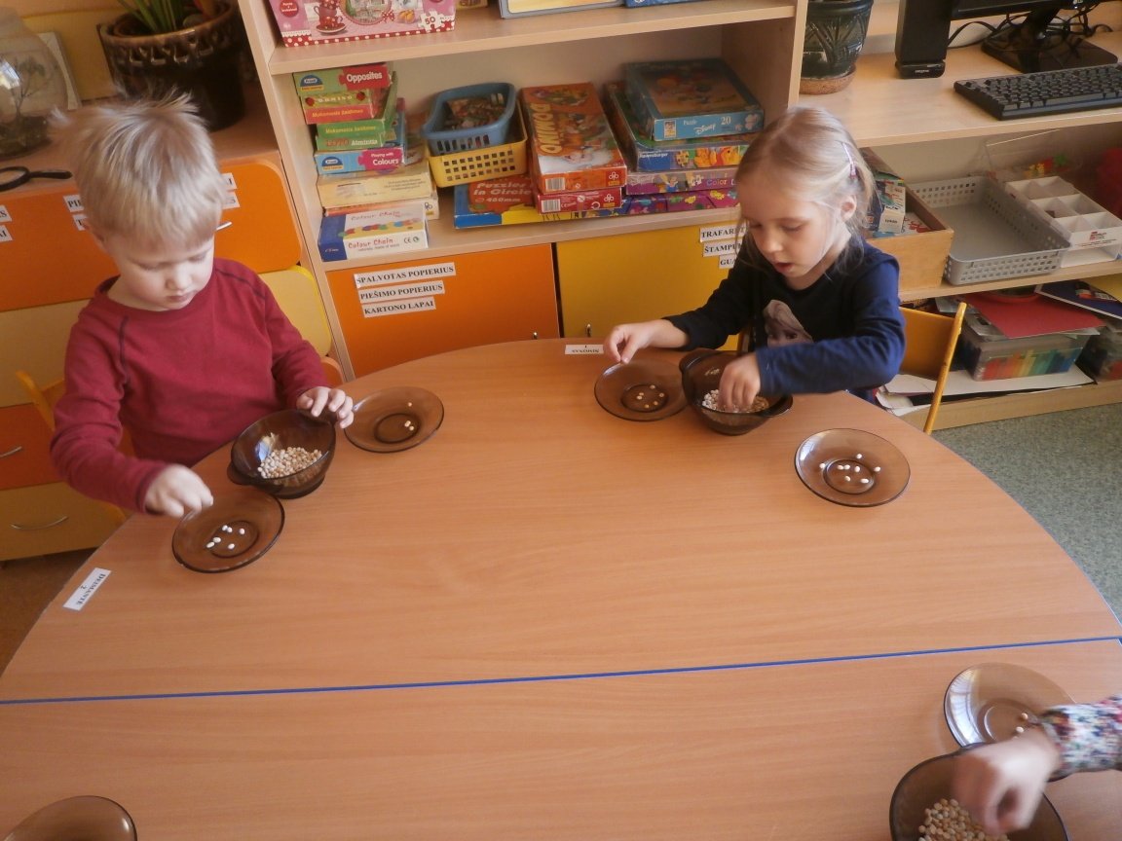

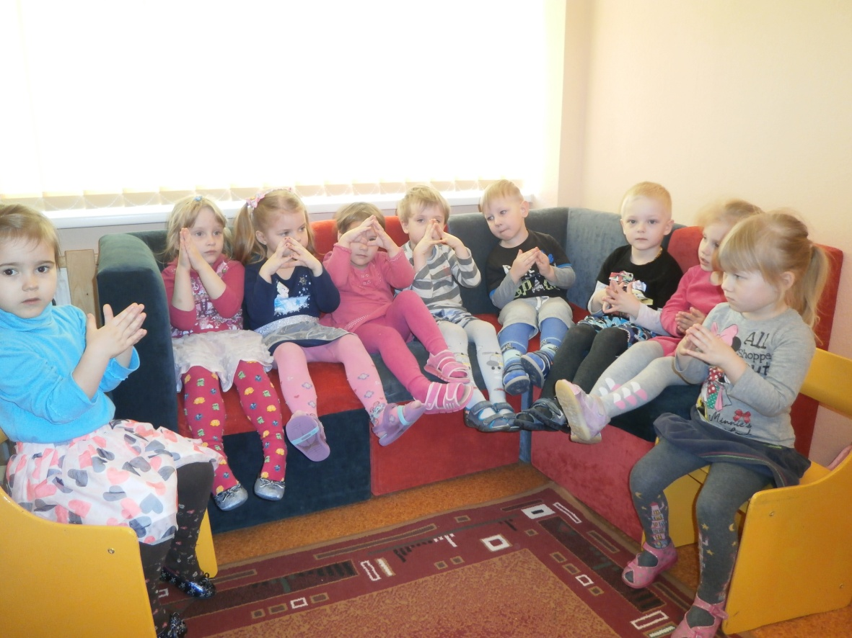

Nuo kovo mėn. „Drugelių“ grupėje vykdomas tarpkultūrinis projektas „Mes skirtingi, bet panašūs-kultūros kraitelė“. Projekto vykdytoja Dovilė Vitunskienė

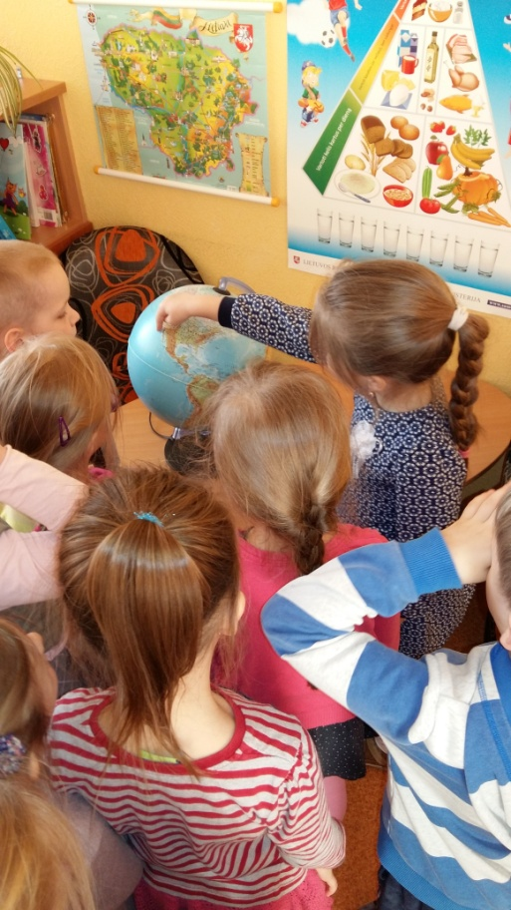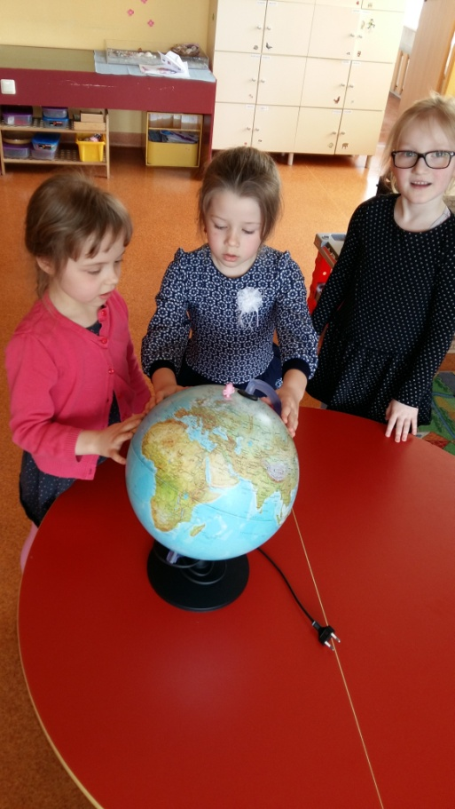

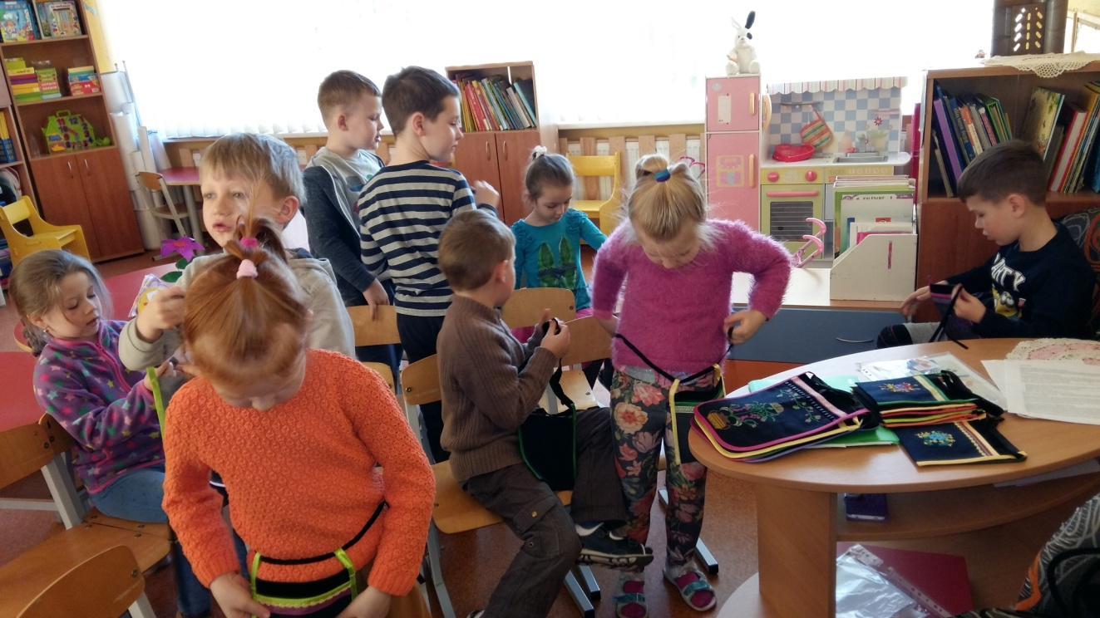

Kovo 12-balandžio 2dienomis „Drugelių“ grupės vaikai su auklėtoja Osvalda Bukauskiene dalyvavo prekybos tinklo IKI socialinės atsakomybės projekte IKI SODINČIUS „Ar Lietuvos vaikai pažįsta daržoves“. Dalyvavimo projekte tikslas-šiltnamis darželiui

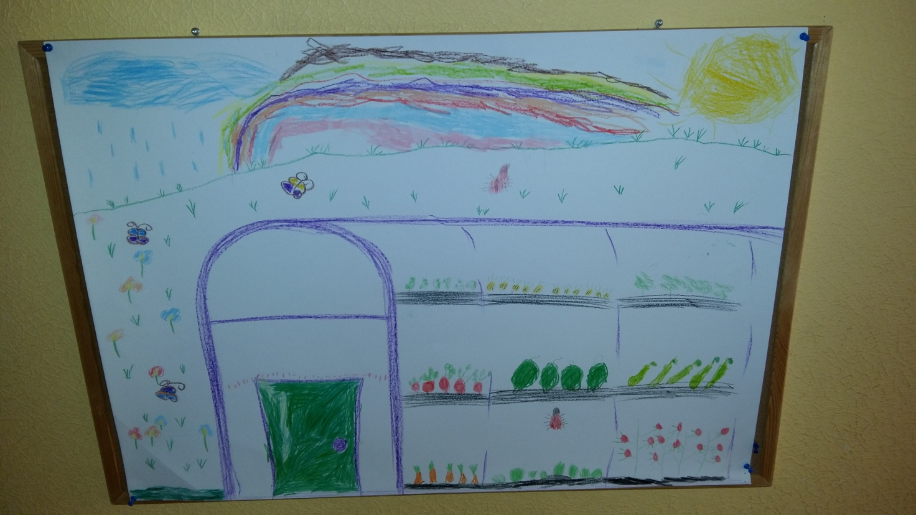

Nuo 2017 m. vasario mėnesio įgyvendinamas Klaipėdos miesto logopedų projektas „Džiugina mus ne tik knyga, bet ir šauni biblioteka“. Kovo 14 d. logopedė Adelė Žukauskienė kartu su „Drugelių“ grupės Urte Itčenko dalyvavo renginyje bibliotekoje „Mano eilėraščiai Lietuvai“

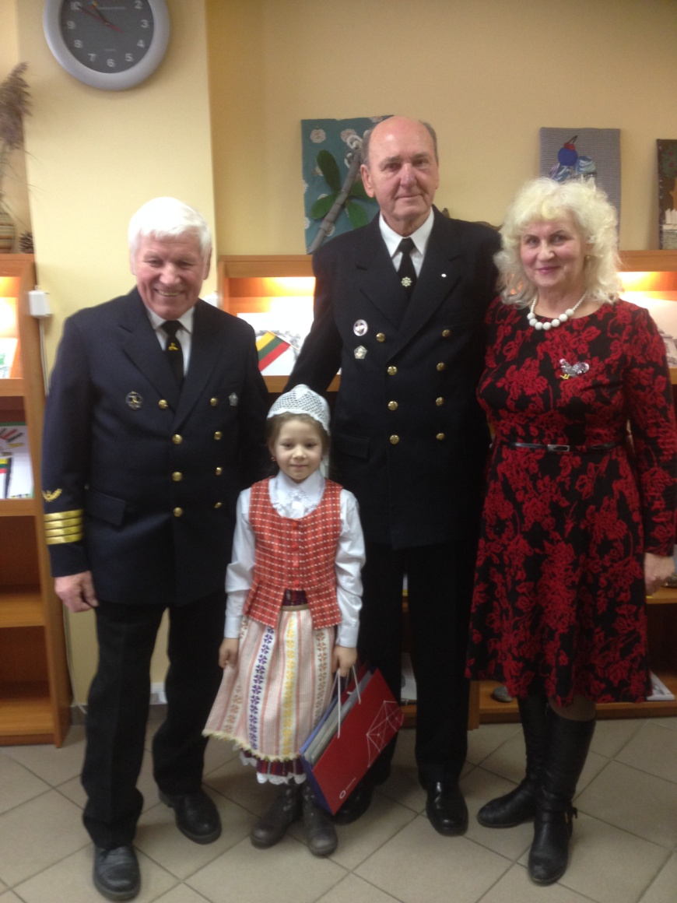

Nuo kovo mėn. visos lopšelio-darželio grupės dalyvauja iniciatyvoje „Skaitome vaikams“- „Vaikai skaito vaikams“

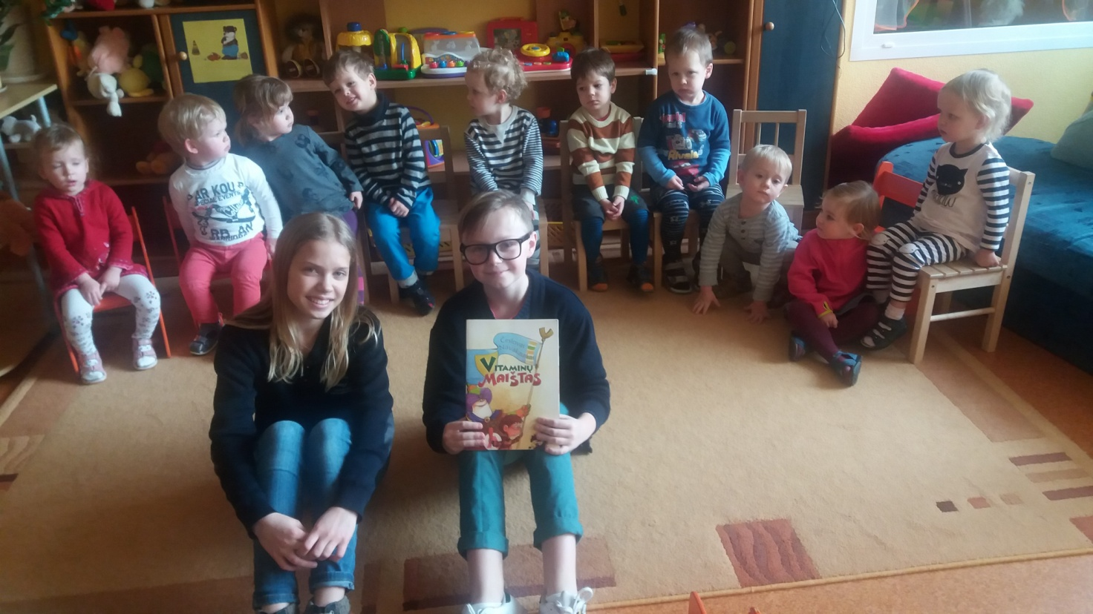

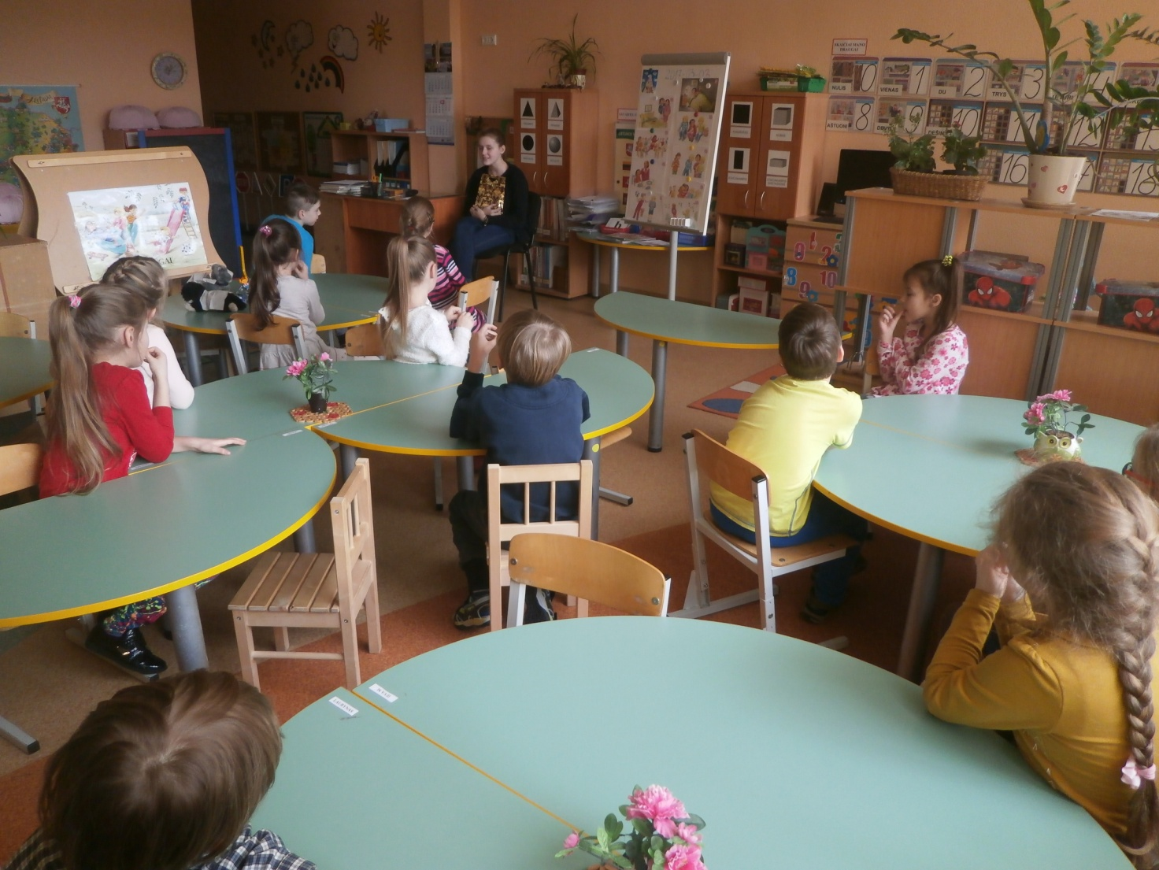
Klaipėdos „Verdenės“ progimnazijos vaikai mūsų mažiesiems skaito knygas

Kovo 10 d. 10 val. visa lopšelio-darželio „bendruomenė“ dalyvavo Nacionalinėje pilietiškumo iniciatyvoje „Gyvasis tautos žiedas“ – visi kartu giedojo tautos himną

Nuo 2017 m. kovo mėn. lopšelio-darželio bendruomenė tęsia dalyvavimą tarptautiniame socialiniame projekte taikai ir vienybei žemėje „Apkabinkime žemę gerais darbais“:
Įstaigos, kolektyvo pavadinimas
Klaipėdos lopšelis-darželis „Obelėlė"
Apskritis
Klaipėdos
Šokio video nuoroda iš youtube.com
https://youtu.be/e5Hf3c0VBb8
Šokio nuotraukos

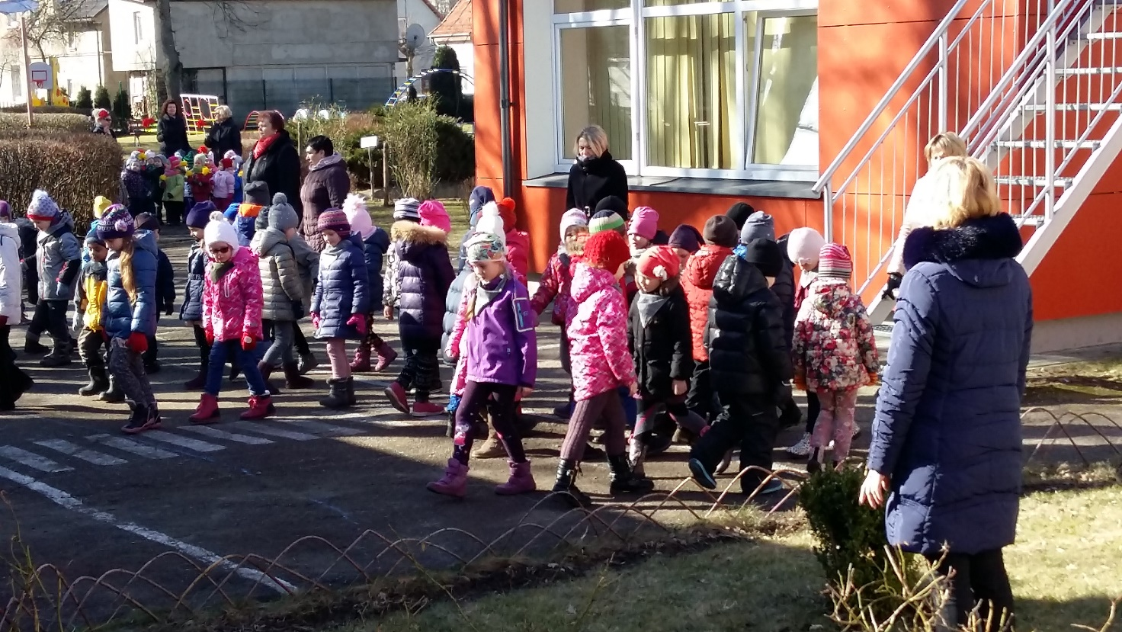

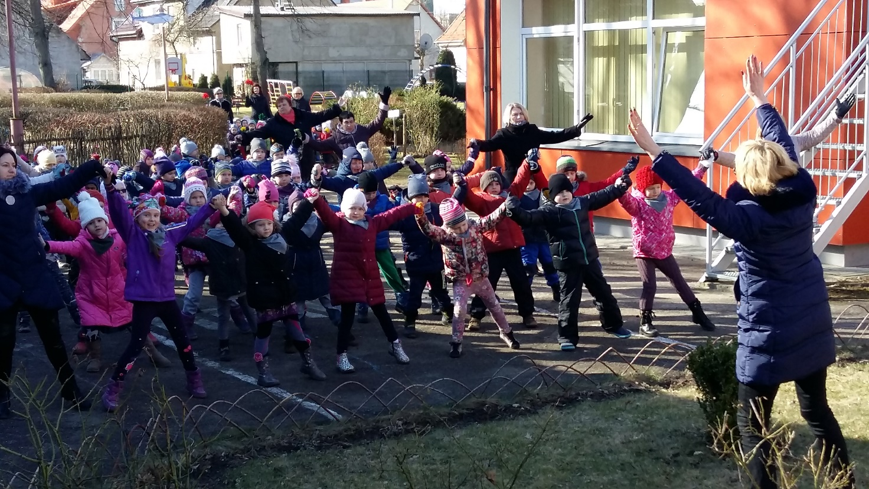

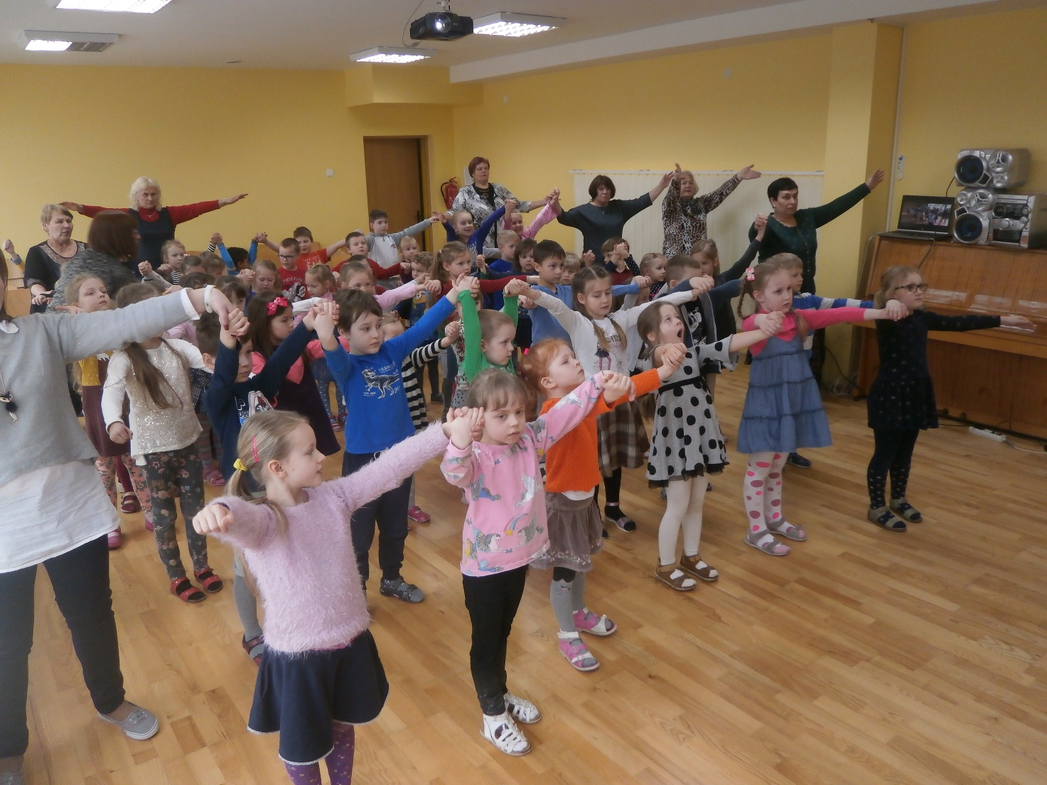

Dalyvių skaičius
56 4-7metų vaikai, 9 darbuotojai

Trumpas pasidalijimas apie šokį
Lopšelio-darželio „Obelėlė" vaikai ir darbuotojai šokį Žemei ruošė kaskart vis tardamiesi kokiais gerais darbais galime Žemę saugoti, kad yra žodžių ir veiksmų, kuriais galima ne tik ją garbinti, bet ir ją žeisti . Šokiui ruošėsi 4 grupės vaikų nuo 4 iki 7 metų, lopšelinukų grupė kartu su grupės darbuotojomis gamino tautinių spalvų „rozalijas" ir Šokio dieną jomis pritariančiai lingavo. Žemės dienos kulminacija tapo, kai susirinkę salėje, vos valdydami jausmus, visi kartu išgyvenome Michael Jackson įgarsintame klipe rodomus vaizdus. Žemę šokiu sveikino vaikai, pedagogės, auklėtojų padėjėjos, lopšelio-darželio direktorė bei pavaduotoja ugdymui.

Atsakingas asmuo
Audronė Babarskienė
Atsakingo asmens el. pašto adresas
obelelesvaikai@gmail.com

Kovo mėn. „Drugelių“ grupės vaikai su pedagogėmis Osvalda Bukauskienė ir Dovile Vitunskiene, „Pelėdžiukų“ grupės vaikai su priešmokyklinio ugdymo pedagogėmis Giedre Jonaitiene ir Nijole Kutniauskiene dalyvavo „Veiksmo savaitėje BE PATYČIŲ 2017“ ir kūrė draugystės knygas

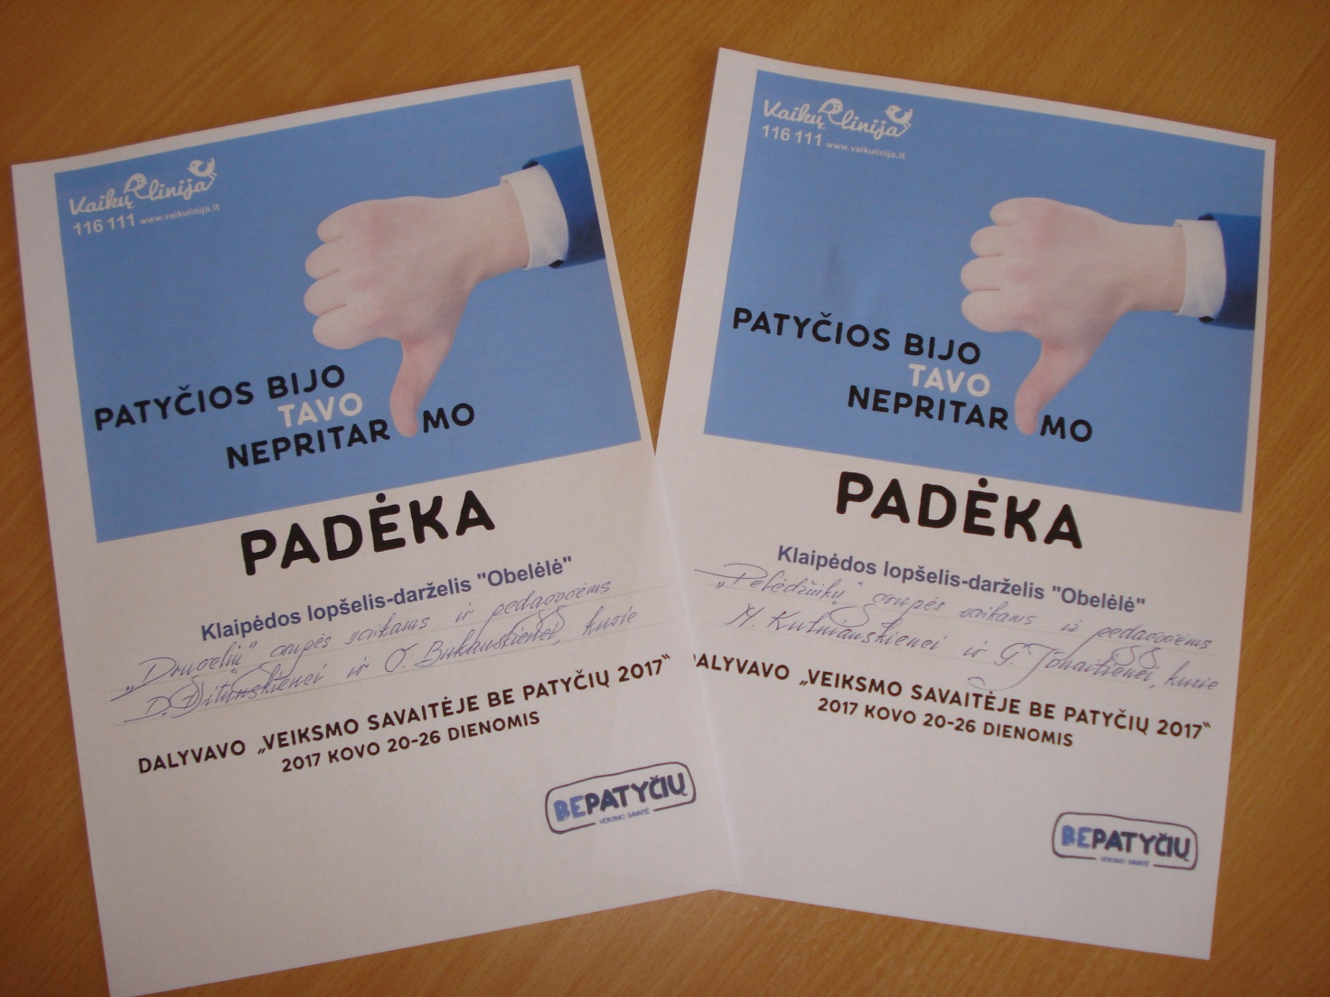

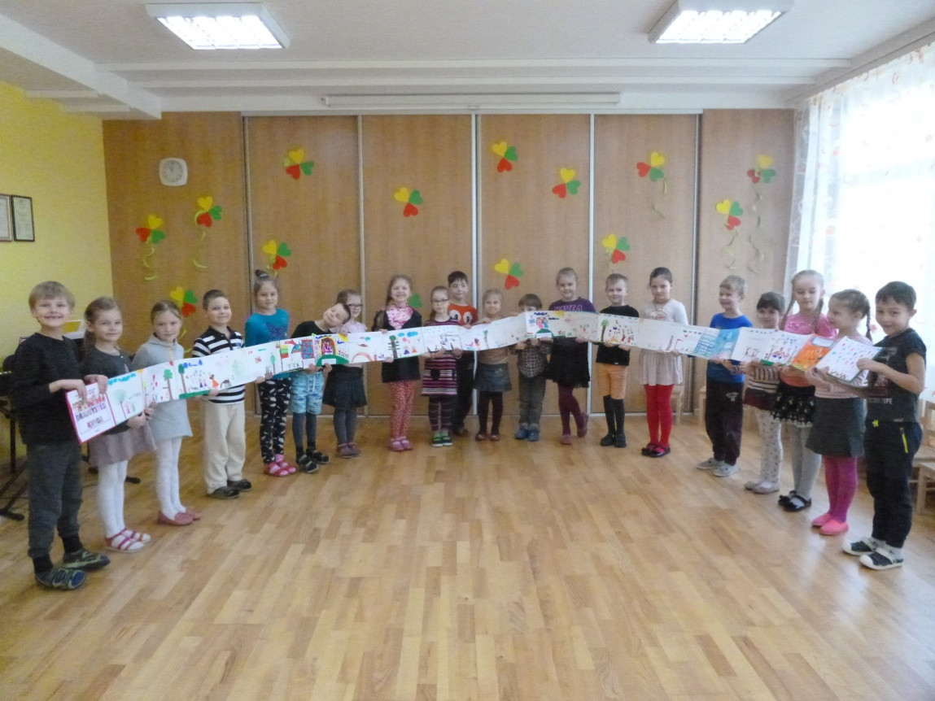

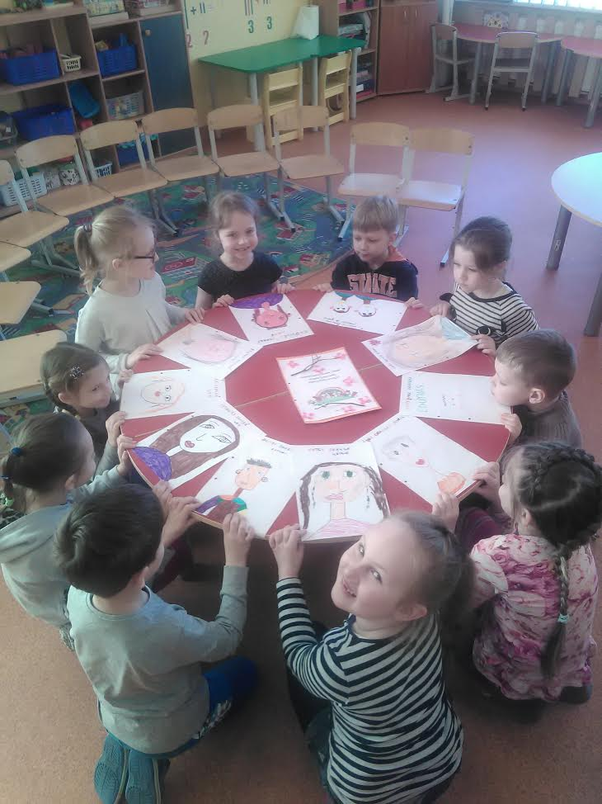

Tarptautinis socialinis projektas taikai ir vienybei žemėje „Apkabinkime žemę gerais darbais“:

Kovo 27 dieną Klaipėdos lopšelio-darželio „Obelėlė" darbuotojai ir vaikai prisijungėme prie šeštadienį vykusios pilietinės iniciatyvos „Žemės valanda“ ir sutartu laiku valandai išjungėme šviesas - grupėse išjungėme radiolas, kabinetuose-kompiuterius, virtuvėje-virykles, vyrai į šalį padėjo elektrinius grąžtus, išjungėme net savąjį šaltinėlį.Vaikai, išbėgę į lauką atliko savo užduotis - mažyliai „Boružėlės" ir „Rainiukai" įsitikino , kad inkiluose jau apsigyvena paukštukai , „Bitutės" nustatė, kad didžiausius pumpurus sukrovė alyvos, „Aitvarėliai" pureno savo daržiuką, „ Žiogeliams" buvo smagu apžiūrėti, kiek saulutėje šildosi Vabaliukų viešbučio gyventojų , „Pelėdžiukai" auklėtojos padedami pagal Darželio teritorijos žaliąjį žemėlapį įsitikino, kad medžiai per žiemą nenušalo, užrašai prie medžių nenubluko, o „Obuoliukai" pasitikrino, į kuriuos konteinerius kokias atliekas mesti. Šia dėmesio aplinkos apsaugai akcija atkreipėme vieni kitų dėmesį į klimato kaitos keliamas grėsmes mūsų planetai.
Mūsų palinkėjimai:
Žemė išliks graži, dosni jei mes nuo mažumės būsime įpratinti naudotis jos resursais tik tiek , kiek būtinai reikia, neteršime aplinkos ir kitus to paties mokinsime
Projekte dalyvavo:
122 žmonės (95 vaikai, 27 darbuotojai)

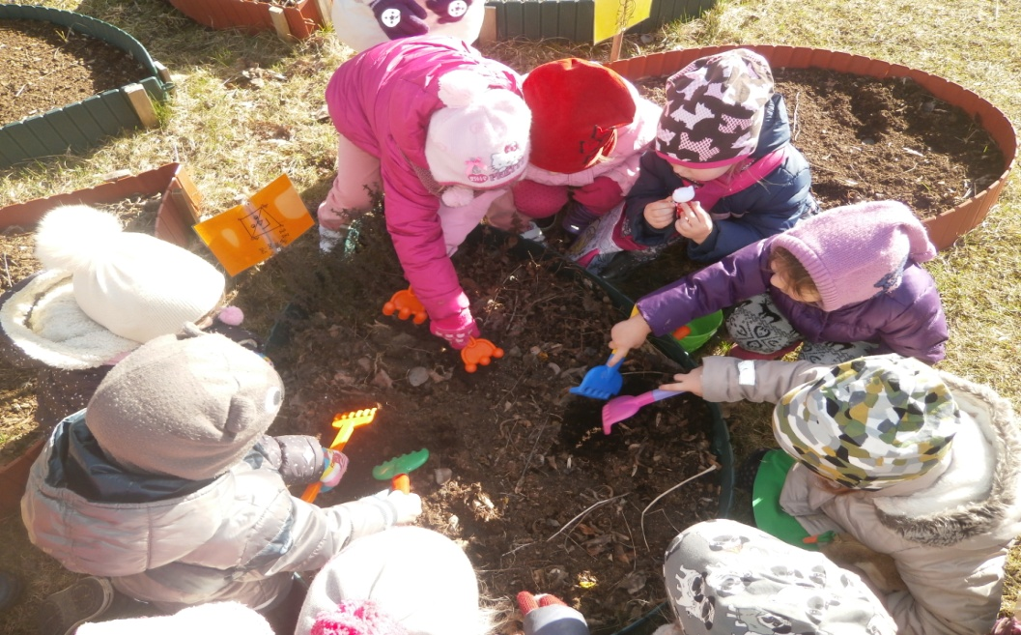

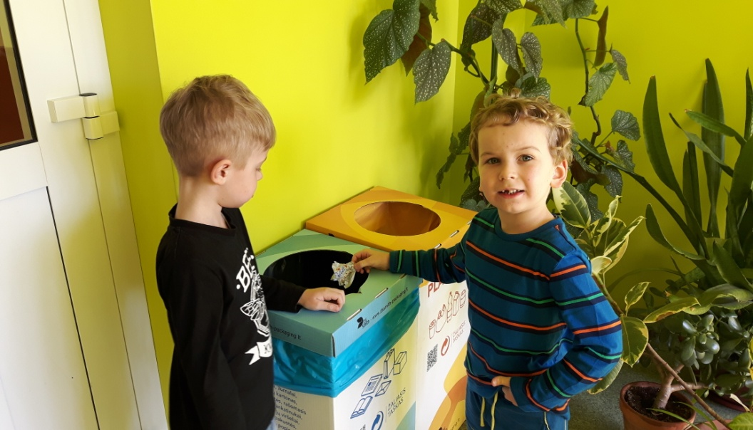

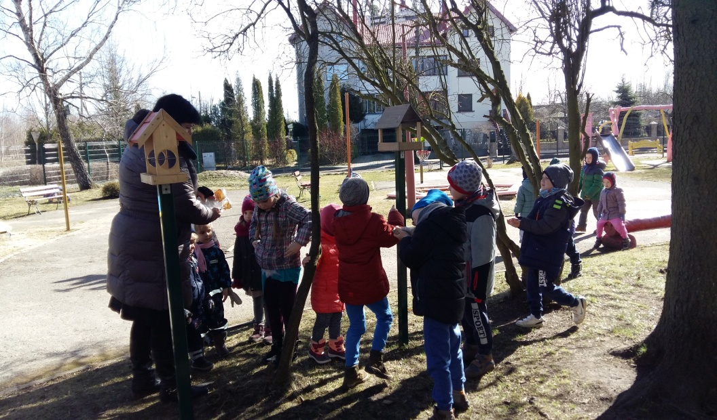

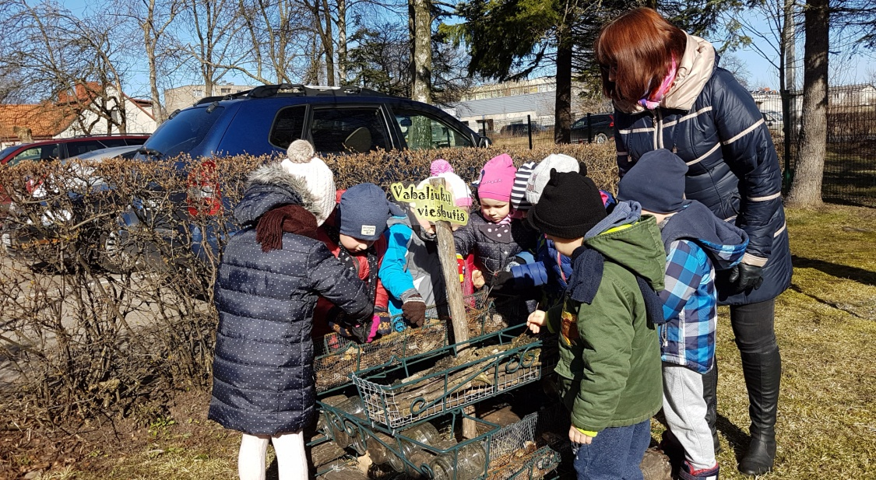

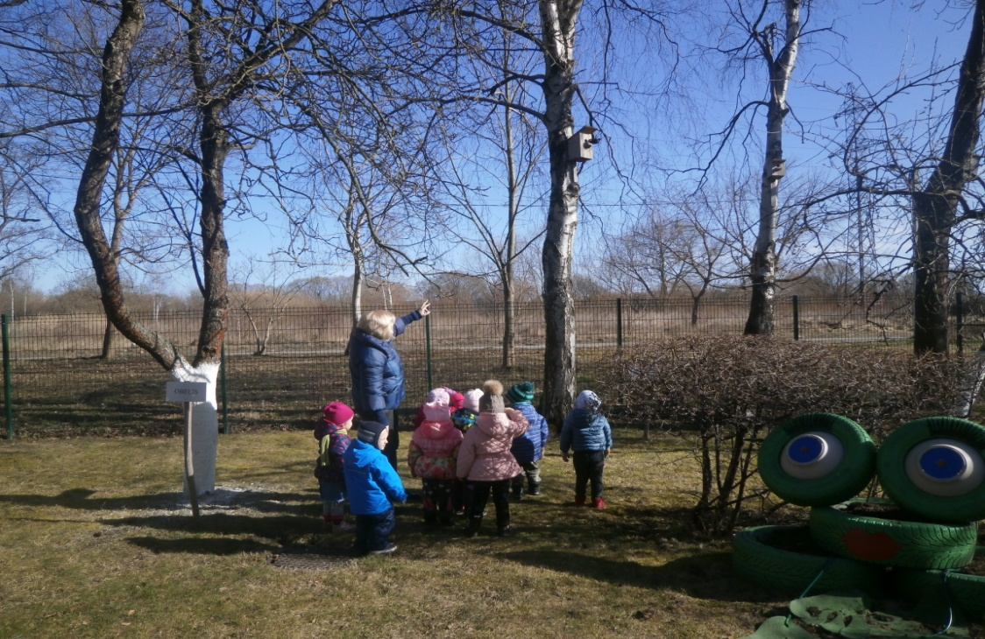

Tarptautinis socialinis projektas taikai ir vienybei žemėje „Apkabinkime žemę gerais darbais“:
Prieš pat Šv. Velykas Klaipėdos lopšelio-darželio „Obelėlė" pedagogė Osvalda Bukauskienė pedagogų bendruomenei pasiūlė ypatingai pasveikinti darbuotojus, tėvus, giminaičius, atvykusius švęsti pavasario šventės ir įstaigos fasadą papuošti velykiniu simboliu-kiaušiniu. Savaitę iki šventės vyresniųjų grupių vaikus marginti kiaušinius mokė Mažosios Lietuvos istorijos muziejaus specialistės, o išpieštais ir išmargintais ant lapo kiaušiniais kartu su puikiomis pagalbininkėmis-nepedagoginio personalo darbuotojomis-vaikai suformavo 4 metrų aukščio Velykų simbolį. Neįprastas ir spalvingas pavasarinis akcentas tapo mikrorajono gyventojų traukos vieta. Nebuvo abejingų gražiai iniciatyvai, vaikų kūrybiškumui, darbuotojų sutartinam bendradarbiavimui.
Šia iniciatyva norėjome vaikams ir suaugusiems parodyti, kaip galime įdomiai ir linksmai tvarkyti, rūpintis, puošti savo artimąją aplinką .
Mūsų palinkėjimai:
Linkime savo bendruomenėse atrasti aktyvių narių, kurie savo idėjomis ir darbščiomis rankomis kuria grožį Žemėje.
Iniciatyvoje dalyvavo:
109 žmonės (88 vaikai, 21 darbuotojas)
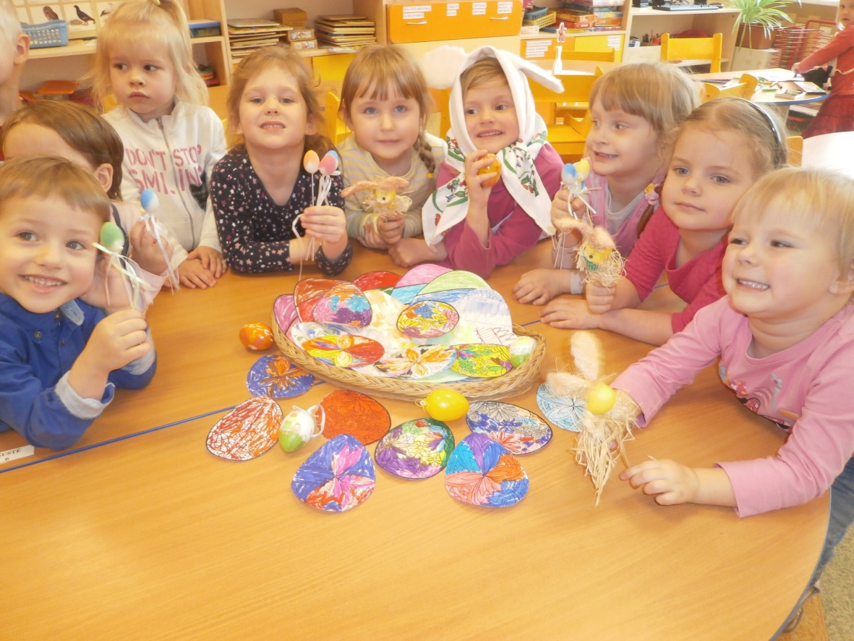

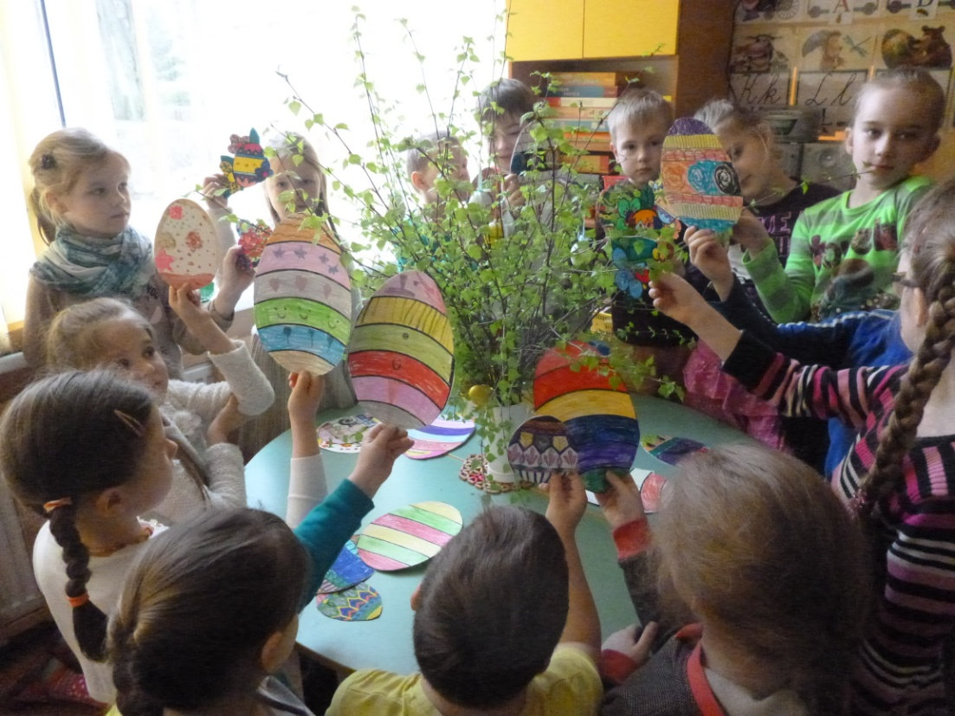

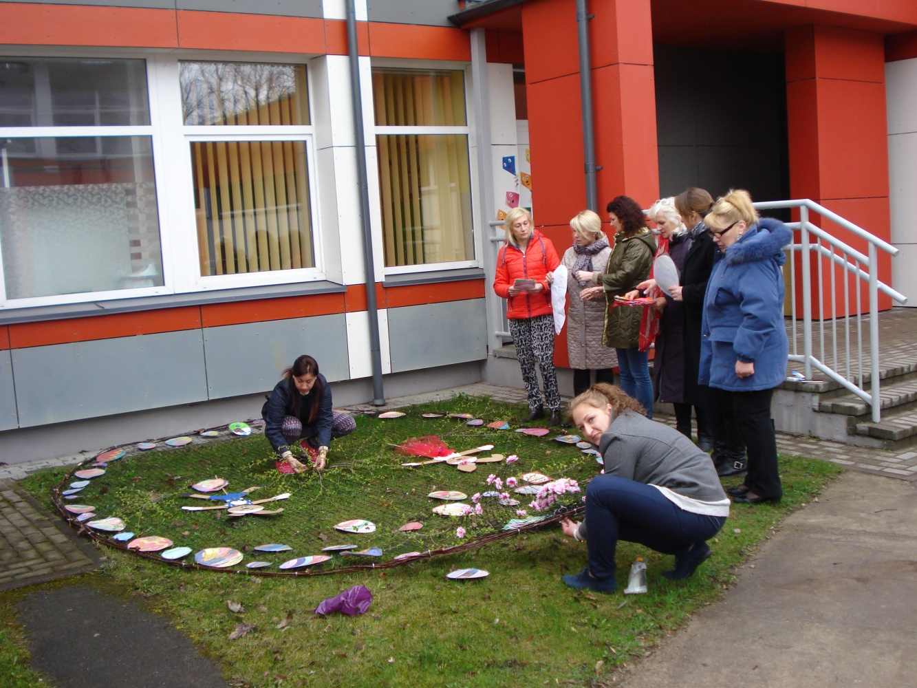

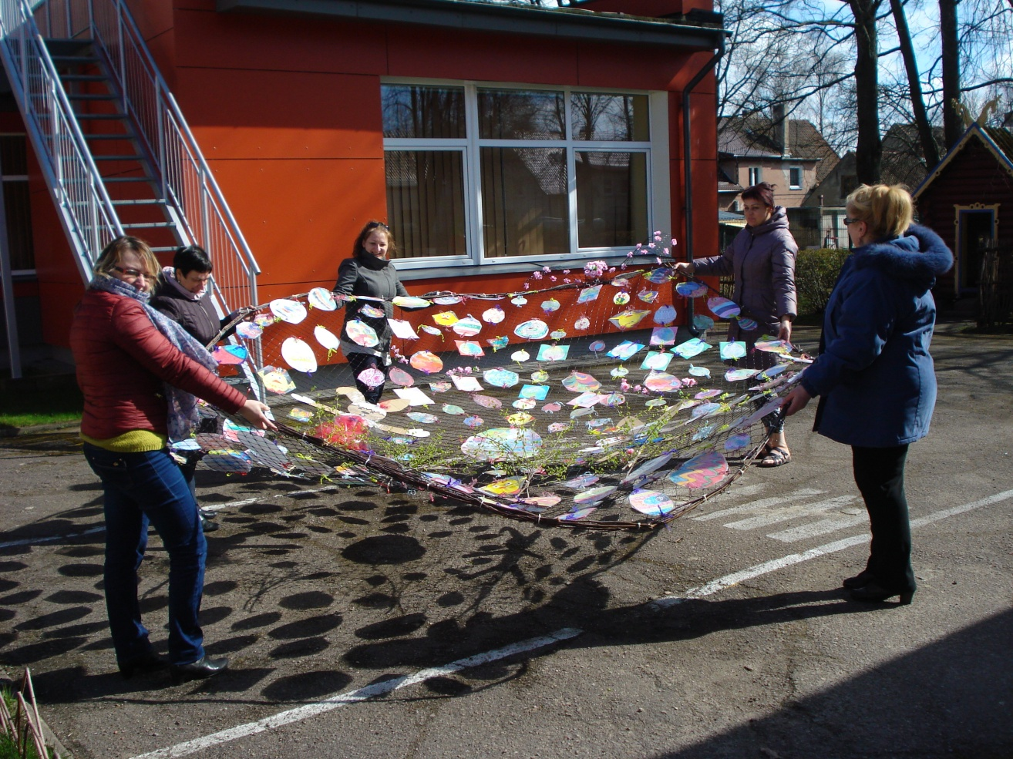

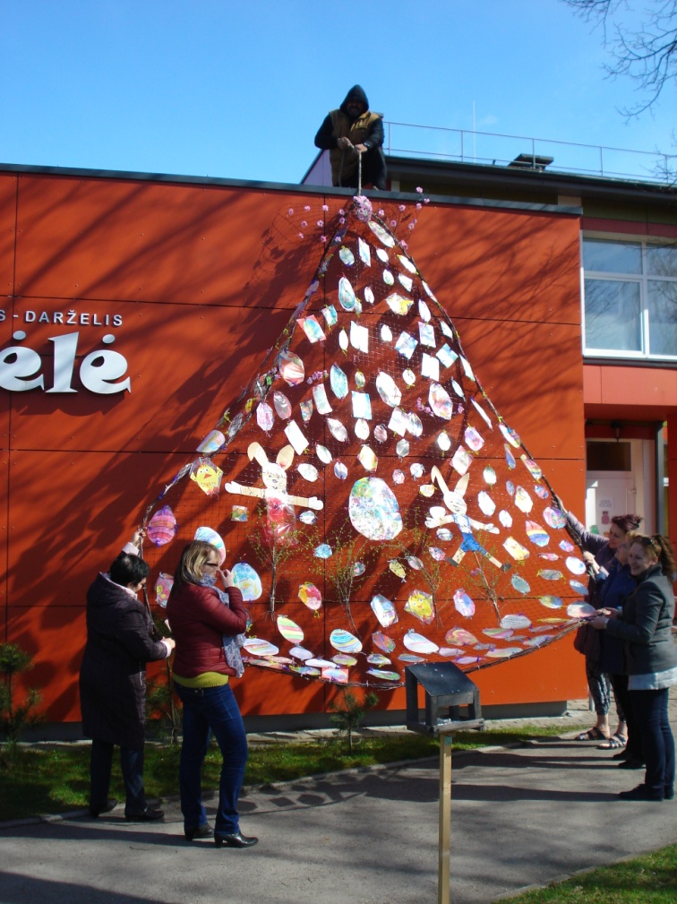

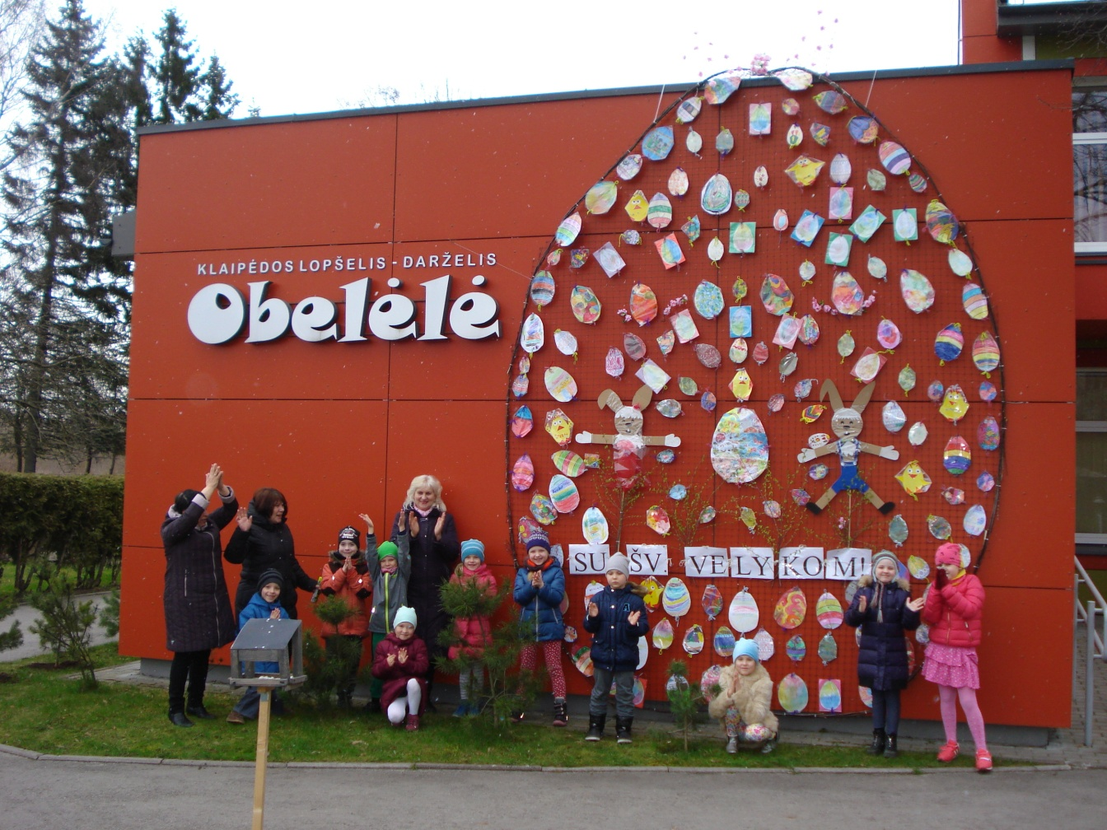

Balandžio 18 d. logopedė Adelė Žukauskienė kartu su „Drugelių“ grupės Jonu Skarbalium dalyvavo Lietuvos aklųjų bibliotekoje Velykiniame rytmetyje „Rid rid rid margi margučiai“
